

MEMÒRIA D’ACTIVITAT

2004

ÍNDEX

1.- INTRODUCCIÓ 3
2.- DADES DE GESTIÓ CINEMATOGRÁFICA 10
3.- CURSOS 20
4.- PRESENTACIONS, FÒRUMS I TAULES RODONES 22
5.- EXPOSICIONS 24
6.- JORNADES 24
7.- PRESÈNCIES EN TROBADES I FESTIVALS 25
8.- CREACIÓ I FEDERACIÓ DE NOUS CINECLUBS 26
9.-MEMÒRIA ECONÒMICA I PRESSUPOST PER A L’ANY 2005 27
10.- ENTITATS AMB LES QUÈ HEM COL·LABORAT 30
11.- LLISTAT DE CINECLUBS FEDERATS 31
12.- PERSONES QUE FAN POSSIBLE LA FCC 32
13.- ANNEXOS 33

DADES GENERALS

Adreça: C/ Casanova 3-5-7 escala esquerra, entresol 7ª
08011 – Barcelona
Adreça electrònica: fccineclubs@telefonica.net
Telèfon: + 34 93 2890562
Fax: + 34 93 2890563
Web: www.federaciocatalanacineclubs.net
NIF: G – 08994014

1.- INTRODUCCIÓ

El 2004 ha estat un any complicat en molts aspectes i molt ric en activitats com podreu veure en aquesta memòria. El primer trimestre vàrem canviar de seu, passant del barri de Sants a l’Eixample esquerra.

Amb el canvi de panorama polític, derivat de les eleccions catalanes, la FCC es va trobar a la recerca de l’interlocutor vàlid dins la Generalitat, amb l’incertesa que això ens suposà. Fins al desembre 2004 no vàrem disposar d’aquest interlocutor que finalment desencallava el procés. I ens hem sortit prou bé tant amb la signatura d’un conveni amb l’ICIC (Institut Català de les Indústries Culturals) com també amb un ajut econòmic per part del Departament de Cultura, dins de Cultura Popular i Tradicional. Agraïm el seu esforç.

Paradoxalment tot tenia lloc en un moment dolç per a la FCC, amb un volum de feina creixent, amb un plegat d’iniciatives i amb la consecució, al novembre, d’un premi FOCIR (Federació d’organitzacions Internacionalment reconegudes) que prenia en compte la tasca que, ja des de fa algunes juntes, la FCC porta a terme.

Començàvem l’any 2004 amb el trasllat de la nostra seu des del carrer Creu Coberta, al barri de Sants, al carrer Casanova, a l’Eixample, amb els conseqüents problemes de trasllat i el trasbals econòmic que suposa els pagaments avançats per a una entitat com la nostra. Això provocà, per problemes d’espai i per voluntat de conservació del nostre patrimoni fílmic, que tot el material que la FCC tenia a la nostra seu anés dipositat ara a l’Arxiu de la Filmoteca de la Generalitat de Catalunya, amb el que assegurem la bona conservació del patrimoni en 35mm/16mm/8mm/super 8 i subestàndard. Queda pendent la seva catalogació per part del personal de l’Arxiu.
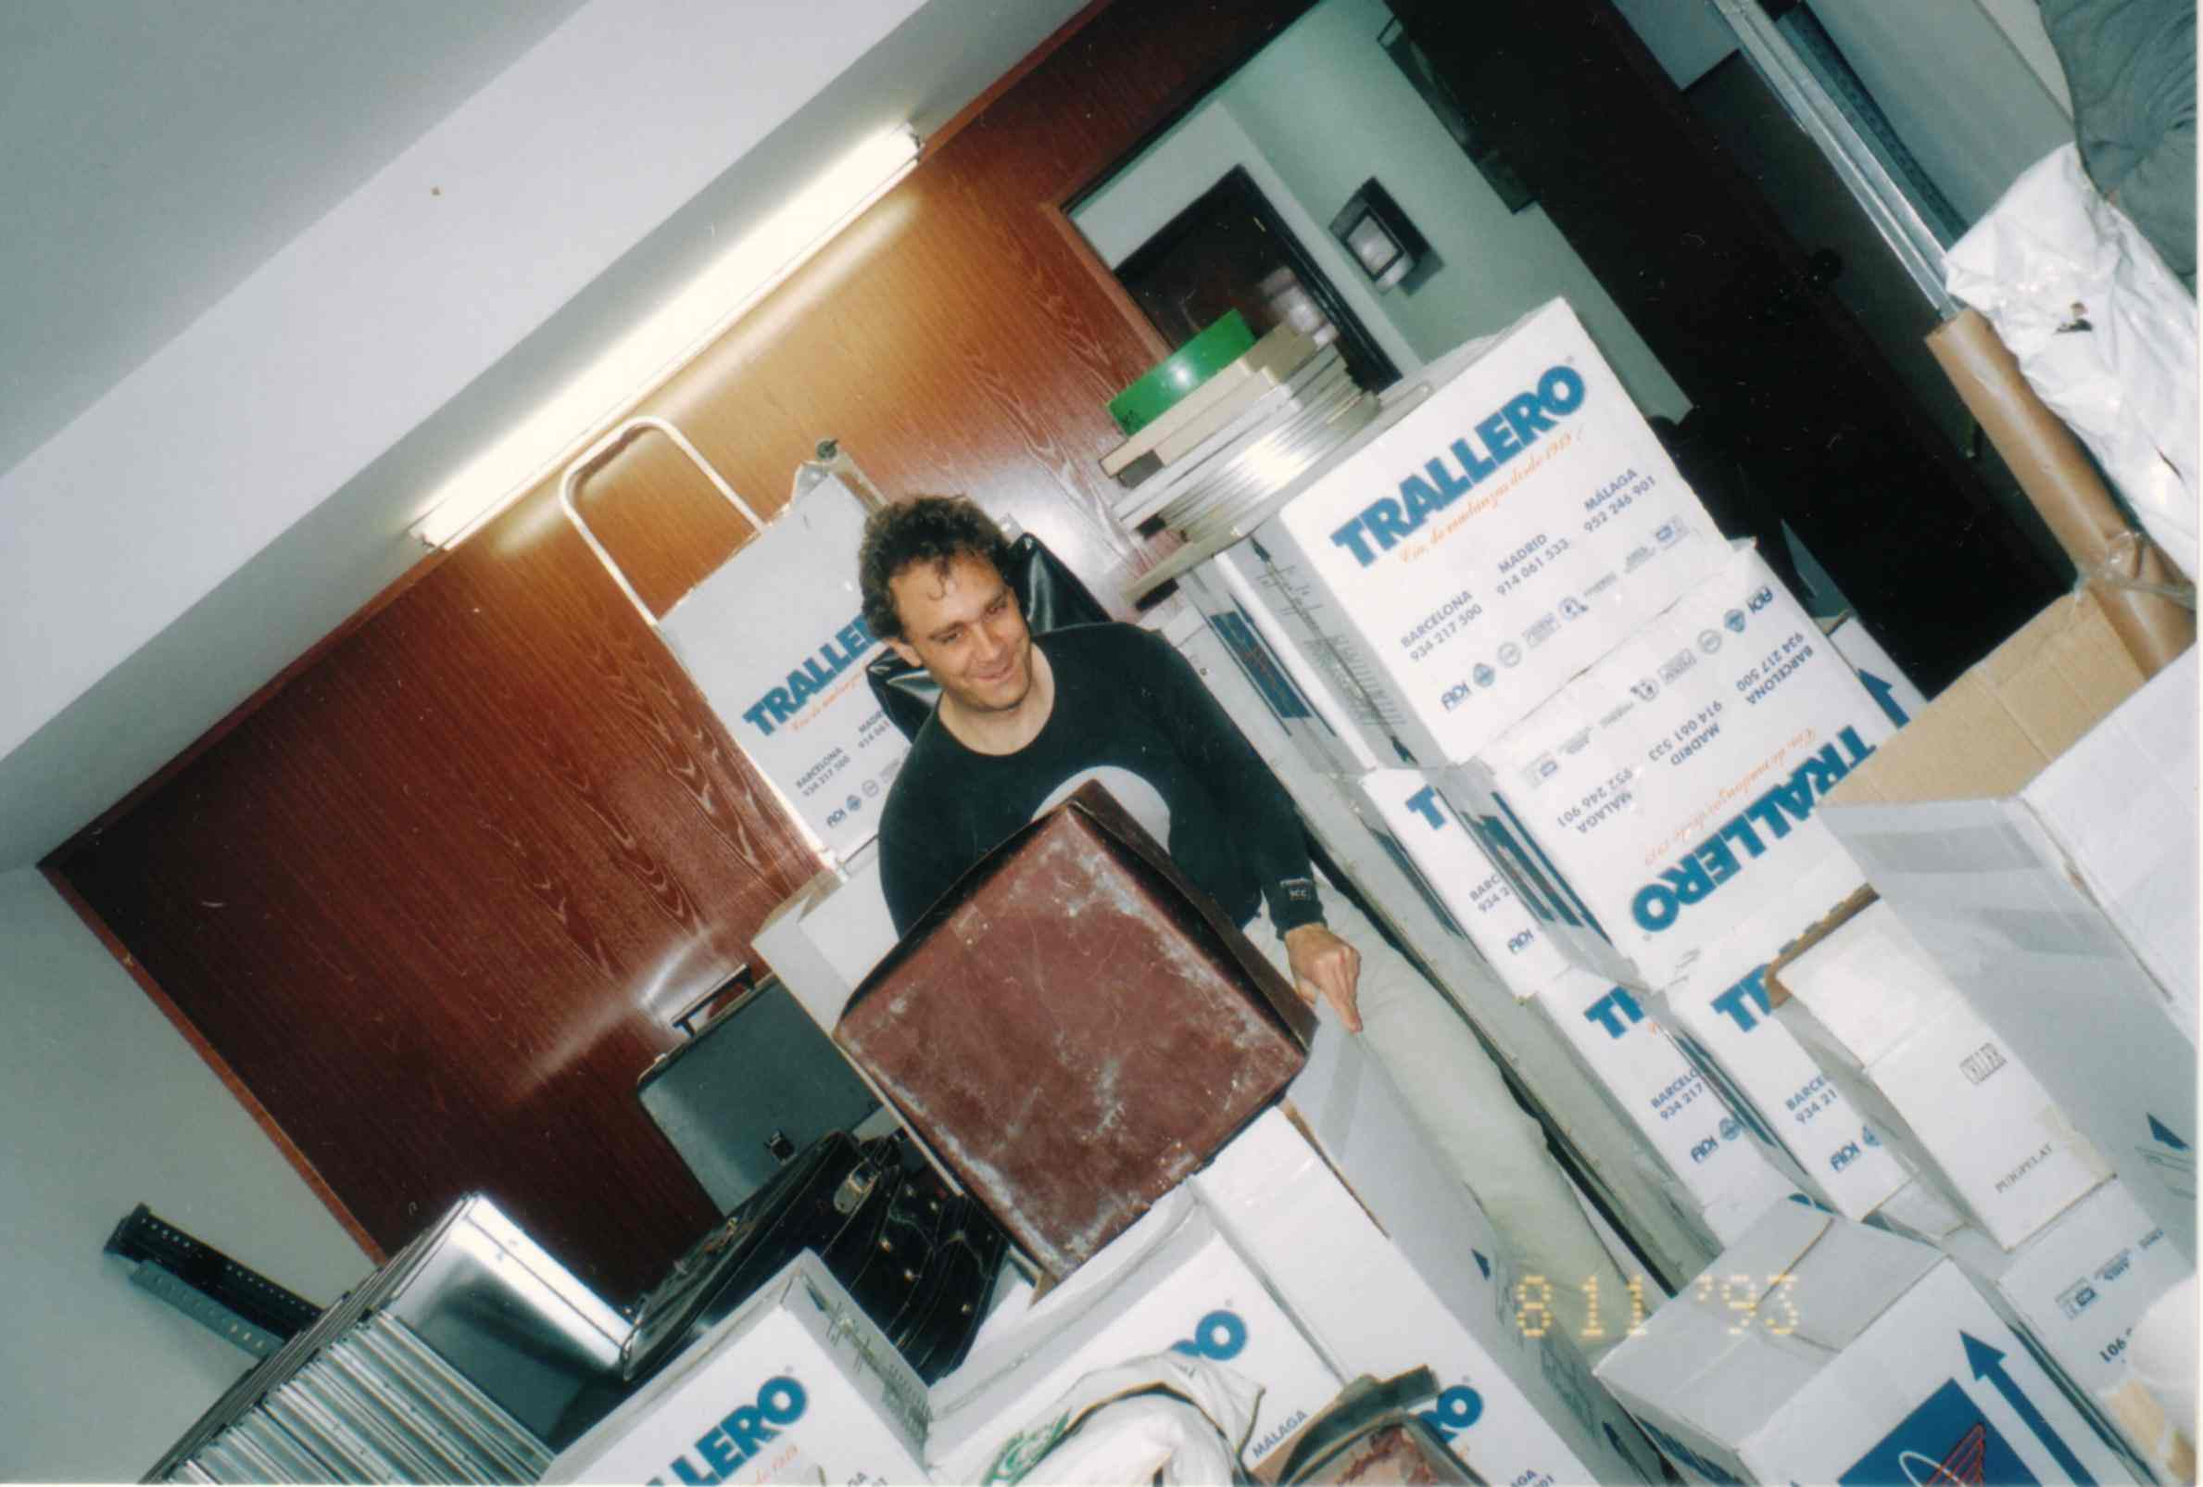
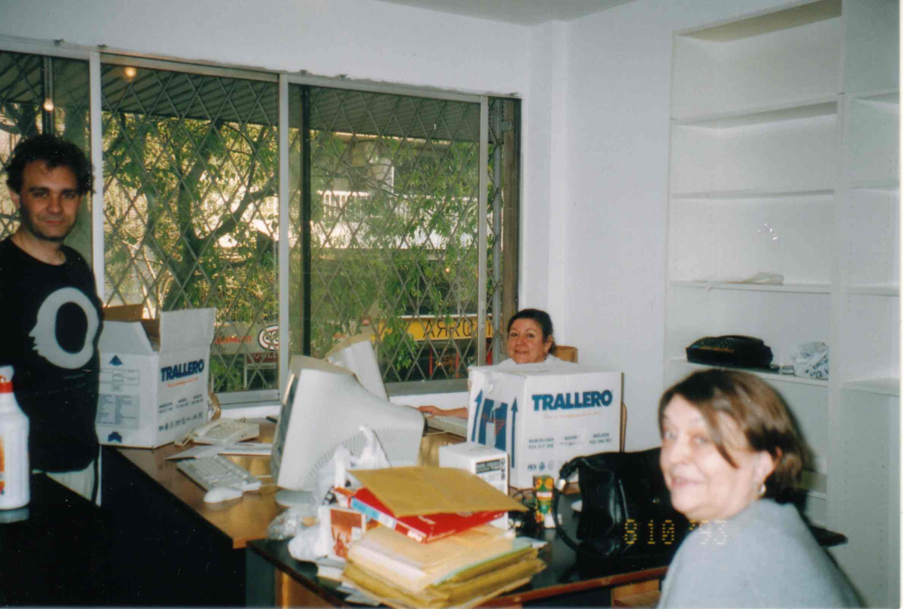
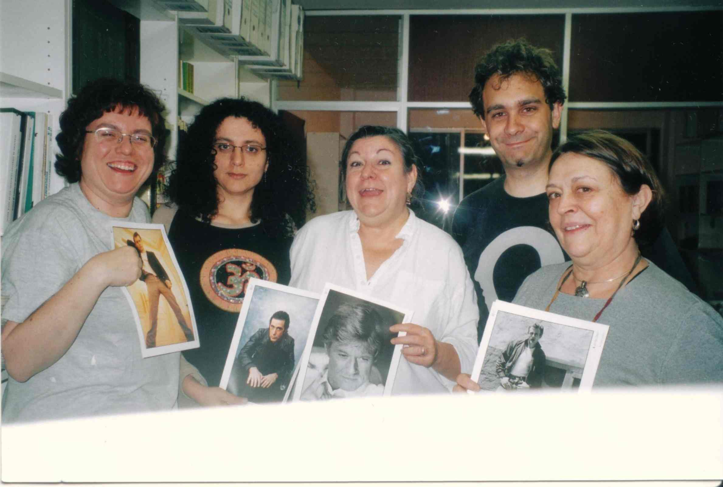
“Solo ante el peligro”
“El club de los cinco”
“Los tres mosqueteros”
Les noves tecnologies ja són tota una realitat a la FCC. Hem arribat al final del 2004 al nº 49 del nostre butlletí electrònic setmanal amb més de dues-centes persones que reben la informació de la FCC i dels cineclubs catalans setmanalment.

El lloc web www.federaciocatalanacineclubs.net ha vist com les visites es disparaven al llarg de l’any. Hem creat la figura del webmaster que, setmanalment introdueix programacions de cineclubs, convocatòries a festivals, notícies d’interès, etc. L’Yvette Mas ha fet un treball considerable en aquest aspecte. La gràfica següent per mesos mostra l’increment.

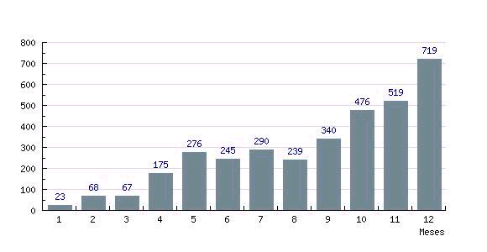
VISITES 2004

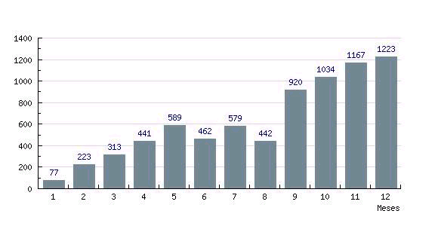
ENTRADES 2004

El 2004, ha vist premiat la trajectòria internacional de la FCC. La Federació catalana de cineclubs ha estat guardonada amb un accèssit al Premi FOCIR (Federació d'Organitzacions catalanes internacionalment reconegudes) per a la projecció internacional de les entitats catalanes.

L’obstinació, sovint dóna els seus fruits: avui, la Federació catalana de cineclubs és membre de ple dret, amb veu i vot, de la Federació Internacional de Cineclubs. Avui, a més a més, la catalana és membre del Comitè Executiu, com a portaveu del grup mediterrani, que acull els països del sud d’Europa i del nord d’Àfrica.
Aquest premi FOCIR significa molt per a la FCC, en quant que ens destaca el camí ja fet i ens corrobora el camí a seguir. La projecció del cineclubisme a nivell mundial, i la presència catalana en aquest sentit, dóna testimoni de la força de l'associacionisme català, en la seva forma de cineclub, dins la societat civil. I amb tot el que això significa a l'hora d'intervenir en l’opinió pública i en el nostre cas, en la lluita contra models cinematogràfics unitaris i poderosos.

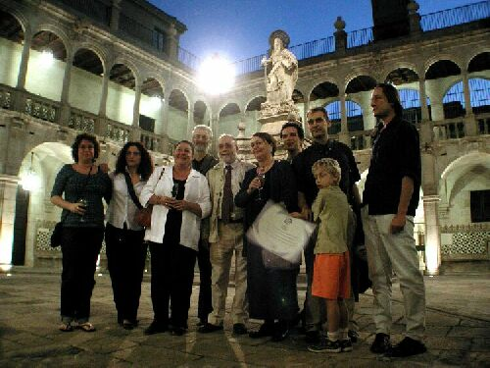

Membres de la junta de la FCC en el lliurament del Premi FOCIR

La presència als diferents festivals, nacionals i internacionals s’ha mantingut aquest 2004 i ens ajuda a estar al cas de les noves produccions, tant en el camp del llarg com del curt.

També vàrem fer, convidats pel cineclub La Garriga, la primera trobada sobre l’Audiovisual infantil, que intentarem continuar tirar endavant aquest 2005 i que hauria de promoure iniciatives en la programació de films per a infants i famílies fora dels típics de les grans distribuïdores.
La FCC continua col·laborant amb la revista Blanc i negre+curt, una de les poques revistes de cinema en català. La FCC en té reservat a cada número un espai per a les seves notícies i articles i els cineclubs federats rebren periòdicament els números que s’editen.

Sessions programades des de la FCC. Sempre ha estat voluntat de les diferents juntes que la FCC pugui arribar a desenvolupar una activitat econòmica prou important que asseguri la continuïtat de la nostra oficina de gestió. Aquest any, per segon consecutiu, ens trobem amb una reducció de la gestió de pel·lícules de 35 mm per als cineclubs i entitats. Aquesta dada ve donada pel boom del DVD, que permet a diferents cineclubs i entitats programar sense la necessitat de tenir un costós projector de 35 mm. Si l’any passat les sessions de DVD als cineclubs federats va ser de 20, el 2004 ha pujat fins a 46, el que explica el descens de les projeccions en 35mm.

Aquestes sessions que programen els cineclubs tenen una gran diferència si les contrastem amb les projeccions dels exhibidors de ciutats i pobles de Catalunya. El cineclubisme, i la FCC al capdavant, oferta tot tipus de complements a les sessions per fer d’aquestes una especial aproximació al cinema i el seu llenguatge, com a model cultural específic. És per això que les projeccions van acompanyades de presentacions i cine-fòrums. Aquest element és el que permet als cineclubs distanciar-se de la projecció única, per poder tenir un tipus de públic molt especial, que valora i agraeix aquest esforç per parts dels cineclubs i les diferents persones que, des de la FCC, treballen assistint a diferents llocs de Catalunya a presentar pel·lícules o a moderar Cine-fòrums.

Comentant les diferents versions en les que cineclubs i altres entitats programen ens trobem amb que els cineclubs es decanten per la VOSE, mentre que les altres entitats prefereixen la versió doblada. Això respondria pel més alt grau de conscienciació dels cineclubs en quant que la pel·lícula, com a obra d’art, s’ha d’oferir en VOSE per acostar-se a allò que el seu autor ha volgut oferir. Aquesta vessant, que la FCC comparteix i estimula sempre que pot, no és tan forta en altres programadors culturals que no són cineclubs.

Un dels aspectes dels quals ens sentim especialment satisfets ha estat el augment dels cursos d’història del cinema programats per la FCC.

Com es pot veure en el gràfic anterior, hem superat la vintena de cursos l’any amb diferents professors especialitzats. És aquesta una línia a seguir molt important especialment per dues raons: consolida la nostra entitat com a associació coneguda per molts dels alumnes que passen per les diferents aules de Centres Cívics, Ajuntaments i altres entitats i ens permet assolir un dels principals objectius dels nostres Estatuts: “el foment, la difusió, la coordinació, l’expansió i la defensa dels cineclubs i de la cultura cinematogràfica i de la imatge en tots els seus vessants”.

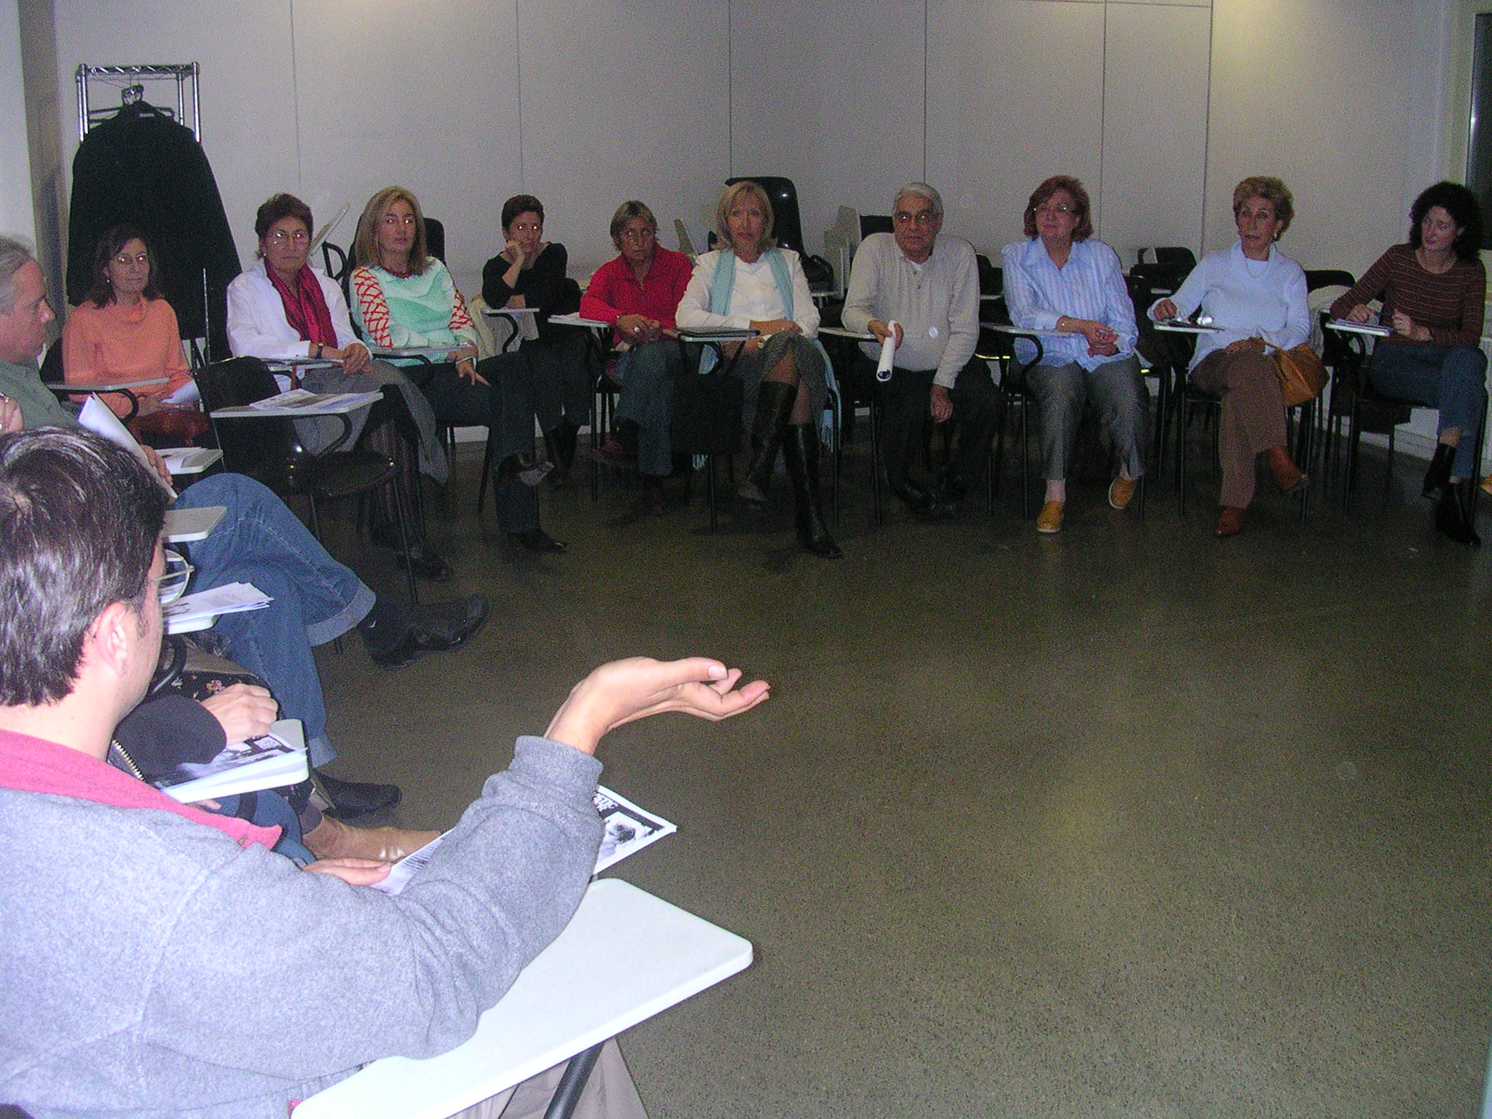
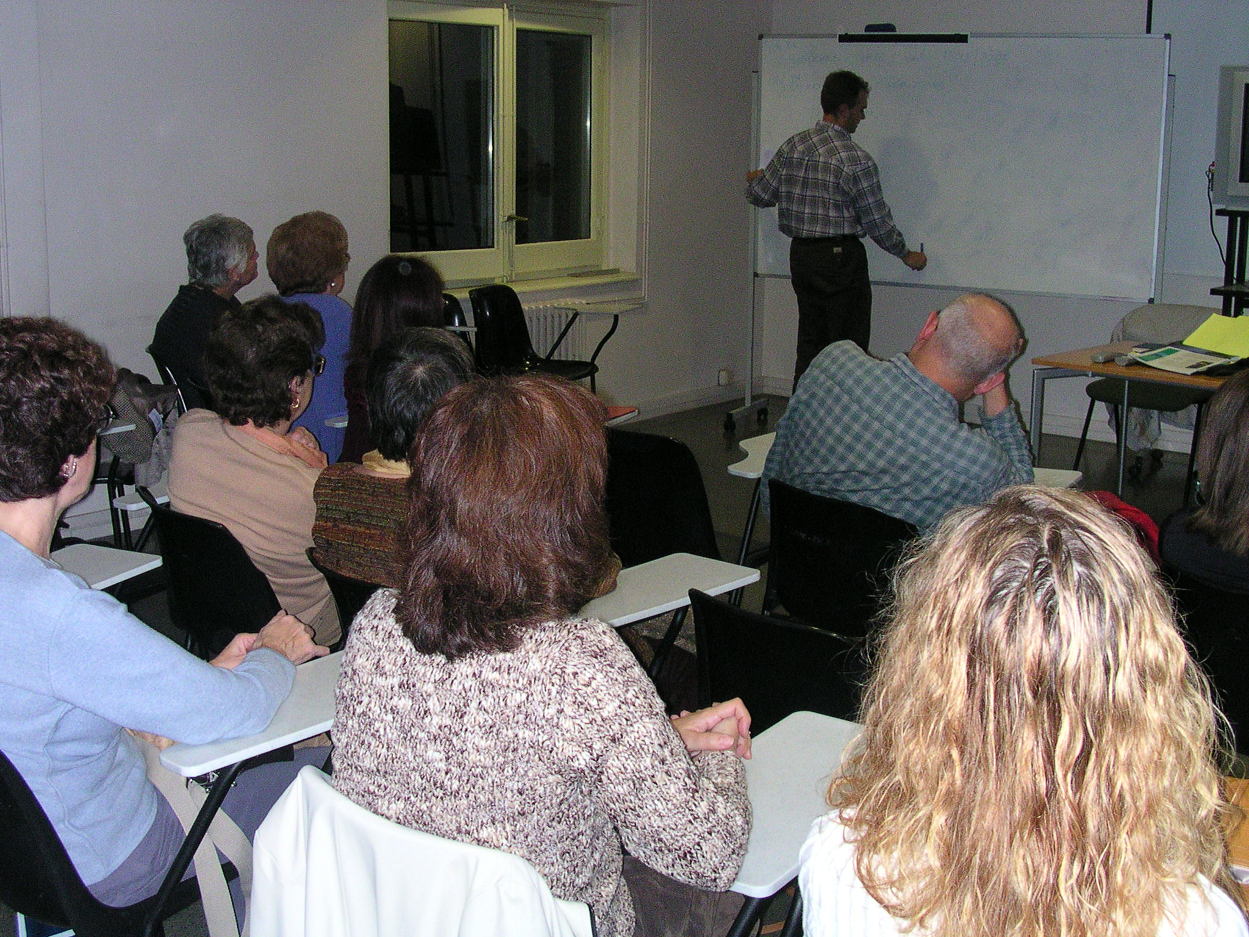
En Julio Lamaña, President de la FCC impartint una classe d’Història del Cinema a la casa Elizalde a Barcelona
Enric Fabrega, Vice-President de la FCC, impartint el curs “Anem al Cinema” a La Casa Elizalde, de Barcelona

Una de les noves línies de treball encetades, ha estat la promoció de films que no tenen una distribució “normal” i que pensem poden tenir un espai en les programacions dels cineclubs. Entre aquestes tenim:

- Máscara Cineclub: Una sessió de cinema de lluita lliure mexicà que incorpora uns clips de traylers, entrevistes i un llarg. Iniciativa del col·lectiu mexicà Sampleadores de imágenes.

- Documentals de la productora LA COFRADIA. En Manu Balaguer, el seu productor, ens ha facilitat l’accés a aquests documentals d’autor que ja s’han projectat en alguns cineclubs catalans.

- Curtmetratges gironins GIRONA FILMMAKER, gràcies al Festival de Cinema de Girona i al seu director, en Lluís Valentí.

- LA MORT DE NINGÚ. L’ENIGMA HEINZ CHES, de Joan Dolç, un documental que ha estat programat per diferents cineclubs.

- Cicle de documental xilè, del col·lectiu de documentalistes ADOC (Asociación de documantalistas chilenos).

Totes aquestes activitats, i gràcies als seus autors, es poden projectar sense cost en els cineclubs catalans. Continuem treballant per incrementar aquesta oferta en el 2005
La FCC també va participar en Les Converses de Cinema Català que va tenir lloc a Barcelona durant el mes de juny 2004 i en les que participàrem activament.

La catalogació, el 2003, del nostre fons de cartells de cinema, va fer sortir a la llum una col·lecció de més de 2000 títols que va propiciar tres exposicions quan el 2003 no n’havíem fet cap.

La conclusió de la nova junta, sorgida a l’Assemblea General de Barcelona del 19 de juny del 2004 , és la de constatar els resultats d’un any difícil i de la feina feta. Sóm una entitat que va agafant any rera any presència en el món cultural català i que està plena de projectes de futur, com la finalització l’any 2005/2006 de la catalogació del nostre fons patrimonial de films, i documentació històrica, la signatura d’un conveni amb Filmoteca per a la distribució del patrimoni cinematogràfic català, la continuació del grup de l’Audiovisual infantil i la consolidació de les diferents línies encetades i que tant futur creiem que tenen com són la dels cursos i la de la presència internacional de la FCC. Ens congratulem de la creació de tres nous cineclubs federats, tot esperant poder continuar treballant pel moviment cineclubista el 2005.

2.- DADES DE GESTIÓ CINEMATOGRÁFICA

SESSIONS

SESSIONS PROGRAMADES PER A CINECLUBS | 185
Sessions programades en format 35mm | 138
Sessions programades en format 16mm | 1
Sessions programades en format DVD/Vídeo | 46
Sessions programades en CM | 1
Sessions programades en VOC | 5
Sessions programades en VDC | 10
Sessions programades en VOE | 30
Sessions programades en VDE | 60
Sessions programades en VOSE | 77
Sessions programades en VOSC | 2
TÍTOLS GESTIONATS PER A CINECLUBS | 147
Títols programats per a una sola sessió | 123
Títols programats per a dues sessions | 16
Títols programats per a tres sessions 34 | 5
Títols programats per a quatre sessions | 1
Títols programats per a cinc sessions | 1
Títols programats per a sis sessions | 1
SESSIONS PROGRAMADES PER A ENTITATS | 76
Sessions programades en format 35mm | 27
Sessions programades en format 16mm | 1
Sessions programades en format DVD/Vídeo | 48
Sessions programades en VOC | 8
Sessions programades en VDC | 11
Sessions programades en VOE | 12
Sessions programades en VDE | 29
Sessions programades en VOSE | 15
Sessions programades en CM | 1
TÍTOLS GESTIONATS PER A ENTITATS | 71
Títols programats per a una sola sessió | 66
Títols programats per a dues sessions | 5
TOTAL DE SESSIONS PROGRAMADES PER LA FCC | 261
TOTAL DE TÍTOLS GESTIONATS PER LA FCC | 218

TOTAL DE SESSIONS PROGRAMADES | 261
SESSIONS PROGRAMADES PER A CINECLUBS | 70,80%
SESSIONS PROGRAMADES PER A ENTITATS | 29,12%
Sessions programades en format 35mm per a Cineclubs | 74,59%
Sessions programades en format 16mm per a Cineclubs | 0,55%
Sessions programades en format DVD/Vídeo per a Cineclubs | 24,86%
Sessions programades en format 35mm per a Entitats. | 35,53%
Sessions programades en format 16mm per a Entitats | 1,32%
Sessions programades en format DV/Vídeo per a Entitats. | 63,16%
TOTAL DE SESSIONS PROGRAMADES EN 35mm | 63,22%
TOTAL DE SESSIONS PROGRAMADES EN 16mm | 0,77%
TOTAL DE SESSIONS PROGRAMADES EN VÍDEO/DVD | 36,02%
Sessions programades en Ccm per a Cc | 0,54%
Sessions programades en VOC per a Cc | 2,70%
Sessions programades en VDC per a Cc | 5,41%
Sessions programades en VOE per a Cc | 16,22%
Sessions programades en VDE per a Cc | 32,43%
Sessions programades en VOSE per a Cc | 41,62%
Sessions programades en VOSC per a Cc | 1,08
Sessions programades en VOC per a Ent. | 11,27%
Sessions programades en VDC per a Ent. | 15,49%
Sessions programades en VOE per a Ent. | 16,90%
Sessions programades en VDE per a Ent. | 40,85%
Sessions programades en VOSE per a Ent. | 21,13%
Sessions programades en CM | 1,41%
TOTAL DE SESSIONS PROGRAMADES EN VOSC | 0,77 %
TOTAL DE SESSIONS PROGRAMADES EN VOC | 4,98 %
TOTAL DE SESSIONS PROGRAMADES EN VDC | 8,05%
TOTAL DE SESSIONS PROGRAMADES EN VOE | 16,08%
TOTAL DE SESSIONS PROGRAMADES EN VDE | 34,10%
TOTAL DE SESSIONS PROGRAMADES EN VOSE | 35,25%
TOTAL DE SESSIONS PROGRAMADES EN CM | 0,77%

TÍTOLS CINECLUBS

Cineclub 2001
Cineclub 2001 - Celrà | NÓMADAS DEL VIENTO | DVD | VDE
Cineclub 2001 - Celrà | GATO NEGRO GATO BLANCO | DVD | VDE
Cineclub 2001 - Celrà | LA NOVENA PUERTA | VHS | VDE
Cineclub 2001 - Celrà | CRUELDAD INTOLERABLE | VHS | VDE
Cineclub 2001 - Celrà | ITALIAN JOB | VHS | VDE
Cineclub 8 i 1/2
Cineclub 8 i 1/2 - Cassà de la Selva | EL EXPRESO DE SHANGAI | 35mm | VOSE
Cineclub 8 i 1/2 - Cassà de la Selva | LA LENGUA DE LAS MARIPOSAS | 35mm | VOE
Cineclub 8 i 1/2 - Cassà de la Selva | SOLDADOS DE SALAMINA | 35mm | VOE
Cineclub 8 i 1/2 - Cassà de la Selva | FARENHEIT 9.11 | DVD | VOSE
Cineclub 8 i 1/2 - Cassà de la Selva | LES VACANCES DE M. HULOT | 35mm | VOSE
Cineclub 8 i 1/2 - Cassà de la Selva | MISIÓN IMPOSIBLE | VHS | VOSE
Cineclub 8 i 1/2 - Cassà de la Selva | EL CASO BOURNE | VHS | VOSE
Cineclub dels Amics del cinema de la capital del Cava
Cineclub dels Amics del cinema de la Capital del Cava - Sant Sadurní d'Anoia | BARAKA | 35mm | VDE
Cineclub Cícol Catòlic
Cineclub Cícol Catòlic - Badalona | SAMSÓ I SALLY | 35mm | VDC
Cineclub Cícol Catòlic - Badalona | NEMO | 35mm | VDC
Cineclub Cícol Catòlic - Badalona | LA GAVINA I EL GAT | 35mm | VOC
Cineclub Cícol Catòlic - Badalona | L'EDAT DE GEL | 35mm | VDC
Cineclub Cícol Catòlic - Badalona | KARLSSON DE LES TEULADES | 35mm | VDC
Cineclub Obra social "Caja Madrid"
Cineclub Obra social "Caja Madrid" - Barcelona | VATEL | DVD | VDE
Cineclub Obra social "Caja Madrid" - Barcelona | LA EDAD DE LA INOCENCIA | VHS | VDE
Cineclub Obra social "Caja Madrid" - Barcelona | CHOCOLAT | DVD
Cineclub Obra social "Caja Madrid" - Barcelona | TÉ CON MUSSOLINI | VHS | VDE
Cineclub Obra social "Caja Madrid" - Barcelona | GRANUJAS DE MEDIO PELO | DVD
Cineclub Obra social "Caja Madrid" - Barcelona | COMO AGUA PARA EL CHOCOLATE | DVD | VOE
Cineclub Obra social "Caja Madrid" - Barcelona | ITALIANO PARA PRINCIPIANTES | DVD
Cineclub Obra social "Caja Madrid" - Barcelona | COSAS QUE DIRIA CON SOLO MIRARLA | VHS | VDE
Cineclub Obra social "Caja Madrid" - Barcelona | LA BODA DE MURIEL | DVD | VDE
Cineclub Obra social "Caja Madrid" - Barcelona | EL CÍRCULO | VHS | VDE
Cineclub Obra social "Caja Madrid" - Barcelona | DESEANDO AMAR | DVD | VDE
Cineclub Obra social "Caja Madrid" - Barcelona | MARIE-JO Y SUS DOS AMORES | DVD | VDE
Cineclub Fritz Lang
Cineclub Fritz Lang - Cerdanyola del Vallès | CON LA MUERTE EN LOS TALONES | 35mm | VOSE
Cineclub Imatge 74
Cineclub Imatge 74 - Esplugues de Llobregat | EL PIANISTA | 35mm | VDC
Cineclub Imatge 74 - Esplugues de Llobregat | MONSTER'S BALL | 35mm | VDE
Cineclub Imatge 74 - Esplugues de Llobregat | GOOD BY LENIN | 35mm | VDE
Cineclub Imatge 74 - Esplugues de Llobregat | UN FINAL MADE IN HOLLYWOOD | 35mm | VDE
Cineclub Imatge 74 - Esplugues de Llobregat | CHICAGO | 35mm | VDE
Cineclub Imatge 74 - Esplugues de Llobregat | GOSFORD PARK | 35mm | VDE
Cineclub Imatge 74 - Esplugues de Llobregat | ITALIANO PARA PRINCIPIANTES | 35mm | VDE
Cineclub Imatge 74 - Esplugues de Llobregat | LA PLAYA DE LOS GALGOS | 35mm | VOE
Cineclub Imatge 74 - Esplugues de Llobregat | DELICIOSA MARTA | 35mm | VDE
Cineclub Imatge 74 - Esplugues de Llobregat | HISTORIAS MÍNIMAS | 35mm | VOE
Cineclub Imatge 74 - Esplugues de Llobregat | LOS PIRATAS DEL CARIBE | 35mm | VDE
Cineclub La Garriga
Cineclub La Garriga - La Garriga | FERN GULLY | VHS | VDE
Cineclub La Garriga - La Garriga | HISTORIA D'UNA GAVINA... | VHS | VDC
Cineclub La Garriga - La Garriga | TARZAN EN NUEVA YORK | 35mm | VDE
Cineclub La Garriga - La Garriga | MOBY DICK | VHS | VDE
Cineclub La Garriga - La Garriga | EL HOMBRE DEL TREN | DVD | VO
Cineclub La Garriga - La Garriga | ESTACIÓN CENTRAL DE BRASIL | DVD
Cineclub La Garriga - La Garriga | ARARAT | 35mm | VOSE
Cineclub La Garriga - La Garriga | BARAN | 35mm | VOSE
Cineclub La Garriga - La Garriga | L'ARBRE DE LES CIRERES | DVD | VDC
C Les Valls
C Les Valls - Andorra La Vella | AMEN | 35mm | VOSE
C Les Valls - Andorra La Vella | LA ÚLTIMA NOCHE | 35mm | VOSE
C Les Valls - Andorra La Vella | EL COLOR DEL PARAISO | 35mm | VOSE
C Les Valls - Andorra La Vella | ARARAT | 35mm | VOSE
C Les Valls - Andorra La Vella | BOWLING FOR COLUMBINE | 35mm | VOSE
C Les Valls - Andorra La Vella | GOOD BYE LENIN | 35mm | VOSE
C Les Valls - Andorra La Vella | LAS MUJERES DE VERDAD TIENEN CURVAS | 35mm | VOSE
C Les Valls - Andorra La Vella | CIUDAD DE DIOS | 35mm | VOSE
C Les Valls - Andorra La Vella | DREAMERS | 35mm | VOSC
C Les Valls - Andorra La Vella | TE DOY MIS OJOS | 35mm | VOE
C Les Valls - Andorra La Vella | SOLDADOS DE SALAMINA | 35mm | VOE
C Les Valls - Andorra La Vella | IN THIS WORLD | 35mm | VOSE
C Les Valls - Andorra La Vella | OSAMA | 35mm | VOSE
C Les Valls - Andorra La Vella | MICROCOSMOS | 35mm | VOSE
C Les Valls - Andorra La Vella | BIENVENIDOS A BELLEVILLE | 35mm | VOSE
C Les Valls - Andorra La Vella | TODO O NADA | 35mm | VOSE
C Les Valls - Andorra La Vella | TANGUY | 35mm | VOSE
C Les Valls - Andorra La Vella | EL CARTERO I PABLO NERUDA | 35mm | VOSE
C Les Valls - Andorra La Vella | MOLT SOROLL PER RES | 35mm
C Les Valls - Andorra La Vella | BIG FISH | 35mm | VOSE
C Les Valls - Andorra La Vella | EL ÚLTIMO TANGO | 35mm | VOSE
C Les Valls - Andorra La Vella | INTERMISSION | 35mm | VOSE
C Les Valls - Andorra La Vella | LAS INVASIONES BÁRBARAS | 35mm | VOSE
C Les Valls - Andorra La Vella | SER Y TENER | 35mm | VOSE
C Les Valls - Andorra La Vella | HAPPY TIMES | 35mm | VO
C Les Valls - Andorra La Vella | HAPPINESS | 35mm | VO
C Les Valls - Andorra La Vella | LA SONRISA DE MI MADRE | 35mm | VOSE
C Les Valls - Andorra La Vella | LITTLE SENEGAL | 35mm | VOSE
C Les Valls - Andorra La Vella | AUNQUE ESTÉS LEJOS | 35mm | VOE
C Les Valls - Andorra La Vella | UNA PELÍCULA HABLADA | 35mm
Cineclub Manresa
Cineclub Manresa - Manresa | CAPTURING THE FRIEDMANS | 35mm | VOSE
Cineclub Manresa - Manresa | EL SR IBRAHIM Y LAS FLORES DEL CORÁN | 35mm | VOSE
Cineclub Manresa - Manresa | WILBUR SE QUIERE SUICIDAR | 35mm | VOSE
Cineclub Manresa - Manresa | EL REGRESO | 35mm | VOSE
Cineclub Manresa - Manresa | EL MILAGRO DE CANDEAL | 35mm | VO
Cineclub Manresa - Manresa | LA GRAN SEDUCCIÓN | 35mm | VO
Cineclub Olot
Cineclub Olot - Olot | LA REBEL·LIÓ DEL REI KUN FU SUL | 35mm | VDC
Cineclub Olot - Olot | POLLOCK | VHS
Cineclub Olot - Olot | EL AMOR ES EL DEMONIO | VHS | VDE
Cineclub Olot - Olot | CRAVAN VERSUS CRAVAN
Cineclub Olot - Olot | DE NENS | 35mm | VOC
Cineclub Olot - Olot | EL TIEMPO DEL LOBO | 35mm | VOSE
Cineclub Pedagogia de l'Espectacle
Cineclub Pedagogia de l'Espectacle - Terrassa | LA LLIGA DELS HOMES EXTRAORDINARIS | 35mm | VDC
Cineclub Pedagogia de l'Espectacle - Terrassa | LOS ESPIGADORES I LA ESPIGADORA | 35mm | VDE
Cineclub Pedagogia de l'Espectacle - Terrassa | LOS ESPIGADORES I LA ESPIGADORA | 35mm | VDE
Cineclub Pedagogia de l'Espectacle - Terrassa | SANG WOO Y SU ABUELA | 35mm | VOSE
Cineclub Pedagogia de l'Espectacle - Terrassa | SANG WOO Y SU ABUELA | 35mm | VOSE
Cineclub St. Esteve Solidari
Cineclub St. Esteve Solidari - Sant Esteve de Palautordera | HISTORIAS MÍNIMAS | DVD | VOE
Cineclub St. Esteve Solidari - Sant Esteve de Palautordera | GENERACIÓN ROBADA | VHS | VDE
Cineclub St. Esteve Solidari - Sant Esteve de Palautordera | TE DOY MIS OJOS | DVD | VOE
Cineclub St. Esteve Solidari - Sant Esteve de Palautordera | HOLA, ESTÀS SOLA? | DVD | VOE
Cineclub St. Esteve Solidari - Sant Esteve de Palautordera | FLORES DE OTRO MUNDO | DVD | VOE
Cineclub St. Esteve Solidari - Sant Esteve de Palautordera | GOOD BYE LENIN | DVD | VDE
Cineclub St. Esteve Solidari - Sant Esteve de Palautordera | LA PELOTA VASCA | DVD | Original
Cineclub St. Esteve Solidari - Sant Esteve de Palautordera | LAS INVASIONES BÁRBARAS | DVD
Cineclub Sant Boi
Cineclub Sant Boi - Sant Boi de Llobregat | L'ARBRE DE LES CIRERES | 35mm | VOC
Cineclub Sant Boi - Sant Boi de Llobregat | DOLLS | 35mm | VDE
Cineclub Sant Boi - Sant Boi de Llobregat | LA CURVA DE LA FELICIDAD | 35mm | VOE
Cineclub Sant Boi - Sant Boi de Llobregat | SOUTH PARK | 35mm | VDE
Cineclub Sant Boi - Sant Boi de Llobregat | PROMISES | 35mm | VOSE
Cineclub Sant Boi - Sant Boi de Llobregat | BIENVENIDOS A BELLEVILLE | 35mm | VDE
Cineclub Sant Boi - Sant Boi de Llobregat | CIUDAD DE DIOS | 35mm | VDE
Cineclub Sant Boi - Sant Boi de Llobregat | PAU I EL SEU GERMÀ | 35mm | VOC
Cineclub Sant Boi - Sant Boi de Llobregat | MARLENE DIETRICH | 35mm | VOSE
Cineclub Sant Boi - Sant Boi de Llobregat | DREAMERS | 35mm | VOSE
Cineclub Sant Boi - Sant Boi de Llobregat | EL GURU DEL SEXO | 35mm | VDE
Cineclub Sant Boi - Sant Boi de Llobregat | EL MISMO AMOR LA MISMA LLUVIA | 35mm | VOE
Cineclub Sant Boi - Sant Boi de Llobregat | LAS INVASIONES BÁRBARAS | 35mm | VDE
Cineclub Sant Boi - Sant Boi de Llobregat | UTOPIA | 35mm | VOE
Cineclub Sant Boi - Sant Boi de Llobregat | GOOD BY LENIN | 35mm | VDE
Cineclub Sant Boi - Sant Boi de Llobregat | HERO | 35mm
Cineclub Sant Boi - Sant Boi de Llobregat | SANGRE FÁCIL | 35mm | VOSE
Cineclub Sant Boi - Sant Boi de Llobregat | SANG WOO Y SU ABUELA | 35mm | VOSE
Cineclub Sant Boi - Sant Boi de Llobregat | LA PELOTA VASCA | 35mm | Original
Cineclub Sant Boi - Sant Boi de Llobregat | CUENTOS DE LA GUERRA SAHARAUI | 35mm | VOE
Cineclub Sant Boi - Sant Boi de Llobregat | ELEPHANT | 35mm | VDE
Cineclub Sant Boi - Sant Boi de Llobregat | LAS MUJERES DE VERDAD TIENEN CURVAS | 35mm | VDE
Cineclub Sant Boi - Sant Boi de Llobregat | DEEP BLUE | 35mm | VDC
Cineclub Sant Boi - Sant Boi de Llobregat | HANA-BI | 35mm | VOSE
Cineclub Sant Boi - Sant Boi de Llobregat | BIG FISH | 35mm | VDE
Cineclub Sant Boi - Sant Boi de Llobregat | L DE LORENA | DVD | VOE
Cineclub Sant Boi - Sant Boi de Llobregat | L'OLIVERA | DVD | VOE
Cineclub Sant Boi - Sant Boi de Llobregat | LA JOVEN DE LA PERLA | 35mm | VDE
Cineclub Sant Boi - Sant Boi de Llobregat | RAN | 35mm
Cineclub Sant Boi - Sant Boi de Llobregat | LEJANO | 35mm | VOSE?
Cineclub Sant Boi - Sant Boi de Llobregat | TE DOY MIS OJOS | 35mm | VOE
Cineclub Sant Boi - Sant Boi de Llobregat | LES MANS BUIDES | 35mm | VOC
Cineclub Sant Boi - Sant Boi de Llobregat | SER Y TENER | 35mm | VDE
Cineclub Sant Boi - Sant Boi de Llobregat | SAMSARA | 35mm | VDE
Cineclub Sant Boi - Sant Boi de Llobregat | ZATOICHI | 35mm | VDE
Cineclub Sant Boi - Sant Boi de Llobregat | OSAMA | 35mm | VOSE
Cineclub Sant Boi - Sant Boi de Llobregat | EL ARCA RUSA | 35mm | VOSE
Cineclub Sant Boi - Sant Boi de Llobregat | LOST IN TRANSLATION | 35mm | VDE
Cineclub Societat Cultural St. Jaume
Cineclub Societat Cultural St. Jaume - Premià de Dalt | EL PIANISTA | DVD
Cineclub Societat Cultural St. Jaume - Premià de Dalt | GOOD BY LENIN | DVD
Cineclub Societat Cultural St. Jaume - Premià de Dalt | TE DOY MIS OJOS | 35mm | VOE
Cineclub Societat Cultural St. Jaume - Premià de Dalt | MASTER AND COMANDER | VHS
Cineclub Societat Cultural St. Jaume - Premià de Dalt | LOST IN TRANSLATION | VHS | VDE
Cineclub Societat Cultural St. Jaume - Premià de Dalt | 21 GRAMOS | VHS
Cineclub Societat Cultural St. Jaume - Premià de Dalt | LAS INVASIONES BÁRBARAS | DVD
Cineclub Societat Cultural St. Jaume - Premià de Dalt | SHREK 2 | VHS
Cineclub Societat Cultural St. Jaume - Premià de Dalt | PK3 PINOCHO 3000 | DVD
Cineclub Xiscnèfils
Cineclub Xiscnèfils - Cerdanyola del Vallès | CITIZEN KANE | 35mm | VOSE
Cineclub Xiscnèfils - Cerdanyola del Vallès | MADAME SÂTA | 35mm | VOSE
Cineclub Xiscnèfils - Cerdanyola del Vallès | LA VIDA DE NADIE | 35mm | VOE
Cineclub Xiscnèfils - Cerdanyola del Vallès | ELLING | 35mm | VOSE
Cineclub Xiscnèfils - Cerdanyola del Vallès | TOGETHER | 35mm | VOSE
Cineclub Xiscnèfils - Cerdanyola del Vallès | UN HOMBRE SIN PASADO | 35mm | VOSE
Cineclub Xiscnèfils - Cerdanyola del Vallès | LAS MUJERES DE VERDAD TIENEN CURVAS | 35mm | VOSE
Cineclub Xiscnèfils - Cerdanyola del Vallès | HERENCIA | 35mm | VOSE
Cineclub Xiscnèfils - Cerdanyola del Vallès | EL EFECTO IGUAZÚ | 35mm | VOE
Cineclub Xiscnèfils - Cerdanyola del Vallès | ASESINATO EN FEBRERO | 35mm | VOE
Cineclub Xiscnèfils - Cerdanyola del Vallès | BUEN VIAJE EXCELENCIA | 35mm | VOE
Cineclub Xiscnèfils - Cerdanyola del Vallès | LA PELOTA VASCA | 35mm | Original
Cineclub Xiscnèfils - Cerdanyola del Vallès | LE CHIEN ANDALOU | 16mm
Cineclub Xiscnèfils - Cerdanyola del Vallès | LA ISLA | 35mm | VOSE
Cineclub Xiscnèfils - Cerdanyola del Vallès | LA CHICA DE PARIS | 35mm | VOSE
Cineclub Xiscnèfils - Cerdanyola del Vallès | EL COLOR DEL PARAISO | 35mm | VOSE
Cineclub Xiscnèfils - Cerdanyola del Vallès | DELICIOSA MARTA | 35mm | VOSE
Cineclub Xiscnèfils - Cerdanyola del Vallès | MON ONCLE | 35mm | VOSE
Cineclub Xiscnèfils - Cerdanyola del Vallès | LA DOBLE VIDA DE VERÓNICA | 35mm | VOSE
Cineclub Xiscnèfils - Cerdanyola del Vallès | VANIA EN LA CALLE 42 | 35mm | VOSE
Cineclub Xiscnèfils - Cerdanyola del Vallès | ARARAT | 35mm | VOSE
Cineclub Xiscnèfils - Cerdanyola del Vallès | BIG FISH | 35mm | VOSE
Cineclub Xiscnèfils - Cerdanyola del Vallès | 21 GRAMOS | 35mm | VOSE
Cineclub Xiscnèfils - Cerdanyola del Vallès | THE STATION AGENT | 35mm | VOSE
Cineclub Xiscnèfils - Cerdanyola del Vallès | LAS INVASIONES BÁRBARAS | 35mm | VOSE
Cineclub Xiscnèfils - Cerdanyola del Vallès | SANGRE FÁCIL | 35mm | VOSE
Cineclub Xiscnèfils - Cerdanyola del Vallès | FARGO | 35mm | VOSE
Cineclub Xiscnèfils - Cerdanyola del Vallès | LADY KILLERS | 35mm | VOSE
Cineclub Xiscnèfils - Cerdanyola del Vallès | MACHUCA | 35mm
Cineclub Xiscnèfils - Cerdanyola del Vallès | SMOKING ROOM | 35mm
Cineclub Xiscnèfils - Cerdanyola del Vallès | BELLEZA ROBADA | 35mm | VOSE
Cineclub Xiscnèfils - Cerdanyola del Vallès | GOOD BYE LENIN | 35mm | VOSE
CINECLUBS = 16 | TOTAL PEL·LÍCULES CINECLUBS = | 185

TÍTOLS ENTITATS

Aj Cassà de la Selva | EL OSO | 35mm | VDE
Aj Navàs | LA CUADRILLA DE LOS 11 | 35mm | VDE
Aj Prat de Llobregat | LA SONRISA DE LA MONALISA | 35mm | VDE
Aj. Manlleu | MOMO, UNA AVENTURA | 35mm | VDC
Aj. Manlleu | EL GAT SENSE POR | 35mm | VDC
Aj. Manlleu | SHIN CHAN A LA RECERCA DE LES BOLES PERDUDES | 35mm | VDC
Aj. Manlleu | GERMÀ ÓS | 35mm | VDC
Aj. Manlleu | PK3 PINOCHO 3000 | 35mm | VDC
Aj. Prat de llobregat | TE DOY MIS OJOS | 35mm | VOE
Aj. Sant Boi | IN THIS WORLD | 35mm | VOSE
ANDI | LORENZO'S OIL | VHS | VDE
ANDI | NACIONAL 7 | VHS | VDE
CC Carmel | DELICIOSA MARTA | DVD | VDE
CC Carmel | ARSÉNICO POR COMPASIÓN | VHS | VDE
CC Carmel | EL HALCÓN Y LA FLECHA | VHS | VDE
CEIP Montpedròs | HISTORIA D'UNA GAVINA... | 35mm | VDC
CEIP St Martí Torrelles Llobregat | ANIMALS FOLLS I EIXERITS | 35mm | VDC
Col Psicòlegs de Tarragona | TE DOY MIS OJOS | DVD | VOE
Districte Eixample | LAS MUJERES DE VERDAD TIENEN CURVAS | DVD | VDE
Districte Eixample | MARIE-JO Y SUS DOS AMORES | DVD | VDE
Esc.Música de Sant Boi | EL HEROE DE RIO | 16mm | Muda
Festival de Manlleu | SANGRE FÁCIL | 35mm | VOSE
Filmoteca comarques Olot | EL HALCÓN MALTÉS | 35mm | VOSE
Filmoteca comarques Olot | LAS DIABÓLICAS | 35mm | VOSE
Filmoteca comarques Olot | LA NOCHE DEL CAZADOR | 35mm | VOSE
Filmoteca comarques Olot | ATRACO PERFECTO | 35mm | VOSE
Filmoteca comarques Olot | SED DE MAL | 35mm | VOSE
Filmoteca comarques Olot | PSICOSIS | 35mm | VOSE
Filmoteca Manresa | BARAN | 35mm | VOSE
Filmoteca Manresa | EL DOMINGO SI DIOS QUIERE | 35mm | VOSE
Filmoteca Manresa | JEANNE ET LE GARÇON FORMIDABLE | 35mm | VOSE
Fort Pienc Lúdic | BWANA | VHS | VOE
Fort Pienc Lúdic | EL CIELO ABIERTO | VHS | VOE
Fort Pienc Lúdic | CUARTETO DE LA HABANA | VHS | VOE
Fort Pienc Lúdic | SILENCIO ROTO | VHS | VOE
Fort Pienc Lúdic | LAURA | VHS | VDE
Fort Pienc Lúdic | EL SUEÑO ETERNO | VHS | VDE
Fort Pienc Lúdic | LA DAMA DE SHANGAI | VHS | VDE
Fort Pienc Lúdic | NIAGARA | VHS | VDE
Fort Pienc Lúdic | EL MISMO AMOR LA MISMA LLUVIA | DVD | VOE
Fort Pienc Lúdic | HISTORIAS MÍNIMAS | DVD | VOE
Fort Pienc Lúdic | LUGARES COMUNES | DVD | VOE
Fort Pienc Lúdic | EL VERANO DE KIKUJIRO | VHS | VDE
Fort Pienc Lúdic | NI UNO MENOS | VHS | VDE
Fort Pienc Lúdic | EL EXTRANJERO LOCO | VHS | VDE
Fort Pienc Lúdic | LOS ESPIGADORES I LA ESPIGADORA | DVD | VDE
Fort Pienc Lúdic | LE GONE DU CHÂABA | VHS | VDE
Fort Pienc Lúdic | ANTONIA | VHS | VDE
Fort Pienc Lúdic | CAFÉ IRLANDÉS | VHS | VDE
Fort Pienc Lúdic | LA CUADRILLA | DVD | VDE
Fort Pienc Lúdic | ¡QUE NOCHE LA DE AQUEL DIA! | DVD | VDE
Golferichs Lúdic | EL CÍRCULO | VHS | VDE
Golferichs Lúdic | GABBEH | VHS | VDE
Golferichs Lúdic | GOOD BYE LENIN | DVD | VDE
IES Vall d'Arús | ORIENTE ES ORIENTE | VHS | VDE
Pere Pruna Lúdic | RECURSOS HUMANOS | VHS | VDE
Pere Pruna Lúdic | MARIE-JO Y SUS DOS AMORES | DVD | VOSE
Pere Pruna Lúdic | KIRIKÚ I LA BRUIXA | VHS | VDC
Pere Pruna Lúdic | BALSEROS | DVD | VOC
Pere Pruna Lúdic | LOS ESPIGADORES I LA ESPIGADORA | DVD | VOSE
Pere Pruna Lúdic | ANIMALS FOLLS I EIXERITS | DVD | VDC
Pere Pruna Lúdic | MINORITY REPORT | VHS | VOSE
Pere Pruna Lúdic | L'OR VERD | DVD | VDC
Pere Pruna Lúdic | HISTORIAS MÍNIMAS | DVD | VOE
Pere Pruna Lúdic | EN UN LUGAR DE ÁFRICA | DVD | VOSE
Pere Pruna Lúdic | LA VIRGEN DE LA LUJURIA | DVD | VOE
Pere Pruna Lúdic | EL CRIMEN DEL PADRE AMARO | DVD | VOE
Trifusió | PIRATAS DEL CARIBE | 35mm | VDE
Universitat Catalana d'Estiu | EXCUSES | 35 mm | VOC
Universitat Catalana d'Estiu | MEMÒRIES DE TRANSICIÓ | DVD | VOC
Universitat Catalana d'Estiu | CONVOI 927 | DVD | VOC
Universitat Catalana d'Estiu | LA MORT DE NINGÚ | DVD | VOC
Universitat Catalana d'Estiu | DE NENS | 35mm | VOC
Universitat Catalana d'Estiu | CABALLÉ, MÉS ENLLÀ DE LA MÚSICA | DVD | VOC
Universitat Catalana d'Estiu | GALA | 35mm | VOC
Universitat Catalana d'Estiu | LES MANS BUIDES | 35mm | VDC
ENTITATS= 22 | TOTAL PEL·LÍCULES ENTITATS = 76

3.- CURSOS

S’han coordinat i realitzat un total de 20 cursos: 20 cursos de 15 hores cada un i 3 tallers per infants d’Introducció al llenguatge cinematogràfic, dibuixos animats i efectes especials de 7 hores cadascun.

- Historia del cinema II , impartit per Julio Lamaña a Casa Elizalde i per Francesca Prats a la Casa Golferichs, durant el primer trimestre.

- Historia del cinema III, impartit per Julio Lamaña a Casa Elizalde i per Francesca Prats a la Casa Golferichs, durant el segon trimestre.

- Diverses edicions del curs Anem al Cinema
  - Impartit per Julio Lamaña, durant tres trimestres, per Emma Fernández durant dos trimestres i per Enric Fàbrega, un trimestre a la Casa Elizalde.
  - Impartit per Francesca Prats durant tres trimestres a la Casa Golferichs.
  - Impartit per Francesca Prats, el primer trimestre al Centre Cívic Fort Pienc.

- Imatges que parlen, impartit per Francesca Prats, al mes de juliol intensivament a la Casa Golferichs.

- Llibres de cine, impartit per Emma Fernández, el quart trimestre a la Casa Elizalde

- Arquitectura i Cinema, impartit per Francesca Prats, el quart trimestre a la Casa Golferichs.

- Cinema oriental, impartit per Eulàlia Iglesias i Gerard Casas, el primer trimestre a la Casa Elizalde.

- Fem un curt!, impartit per Rafael Dengrá, el quart trimestre a la Casa Golferichs.

- Iniciació al guió cinematogràfic per infants, impartit per Francesca Prats,al segon trimestre, al Casal de Joves de Cerdanyola del Vallès.

- C-I-N-E-M-A. Introducció al llenguatge cinematogràfic per a nens i nenes, impartit per Dunia Ascaso i Blai Tomàs, durant el quart trimestre a l’Espai Cultural Caja Madrid.

- Dibuixos animats, impartit per Jordi Artigas, durant el quart trimestre al Centre Cívic El Carmel.

- Efectes especials, impartit per Manuel Meneses, durant el quart trimestre al Centre Cívic El Carmel.

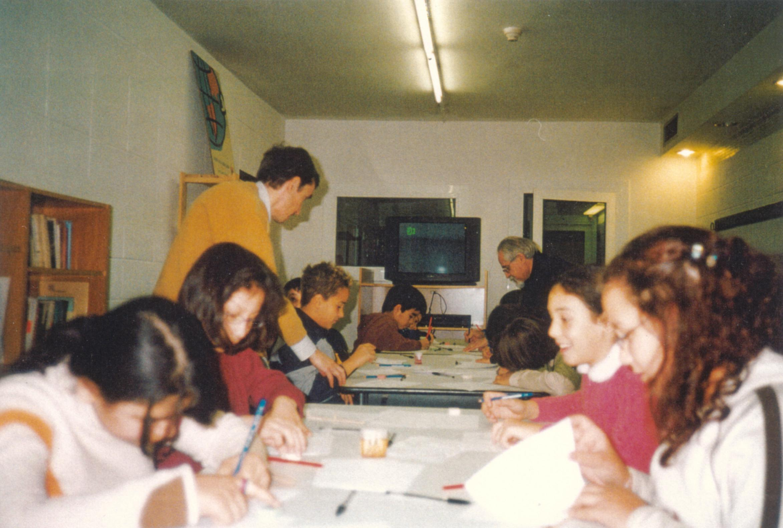
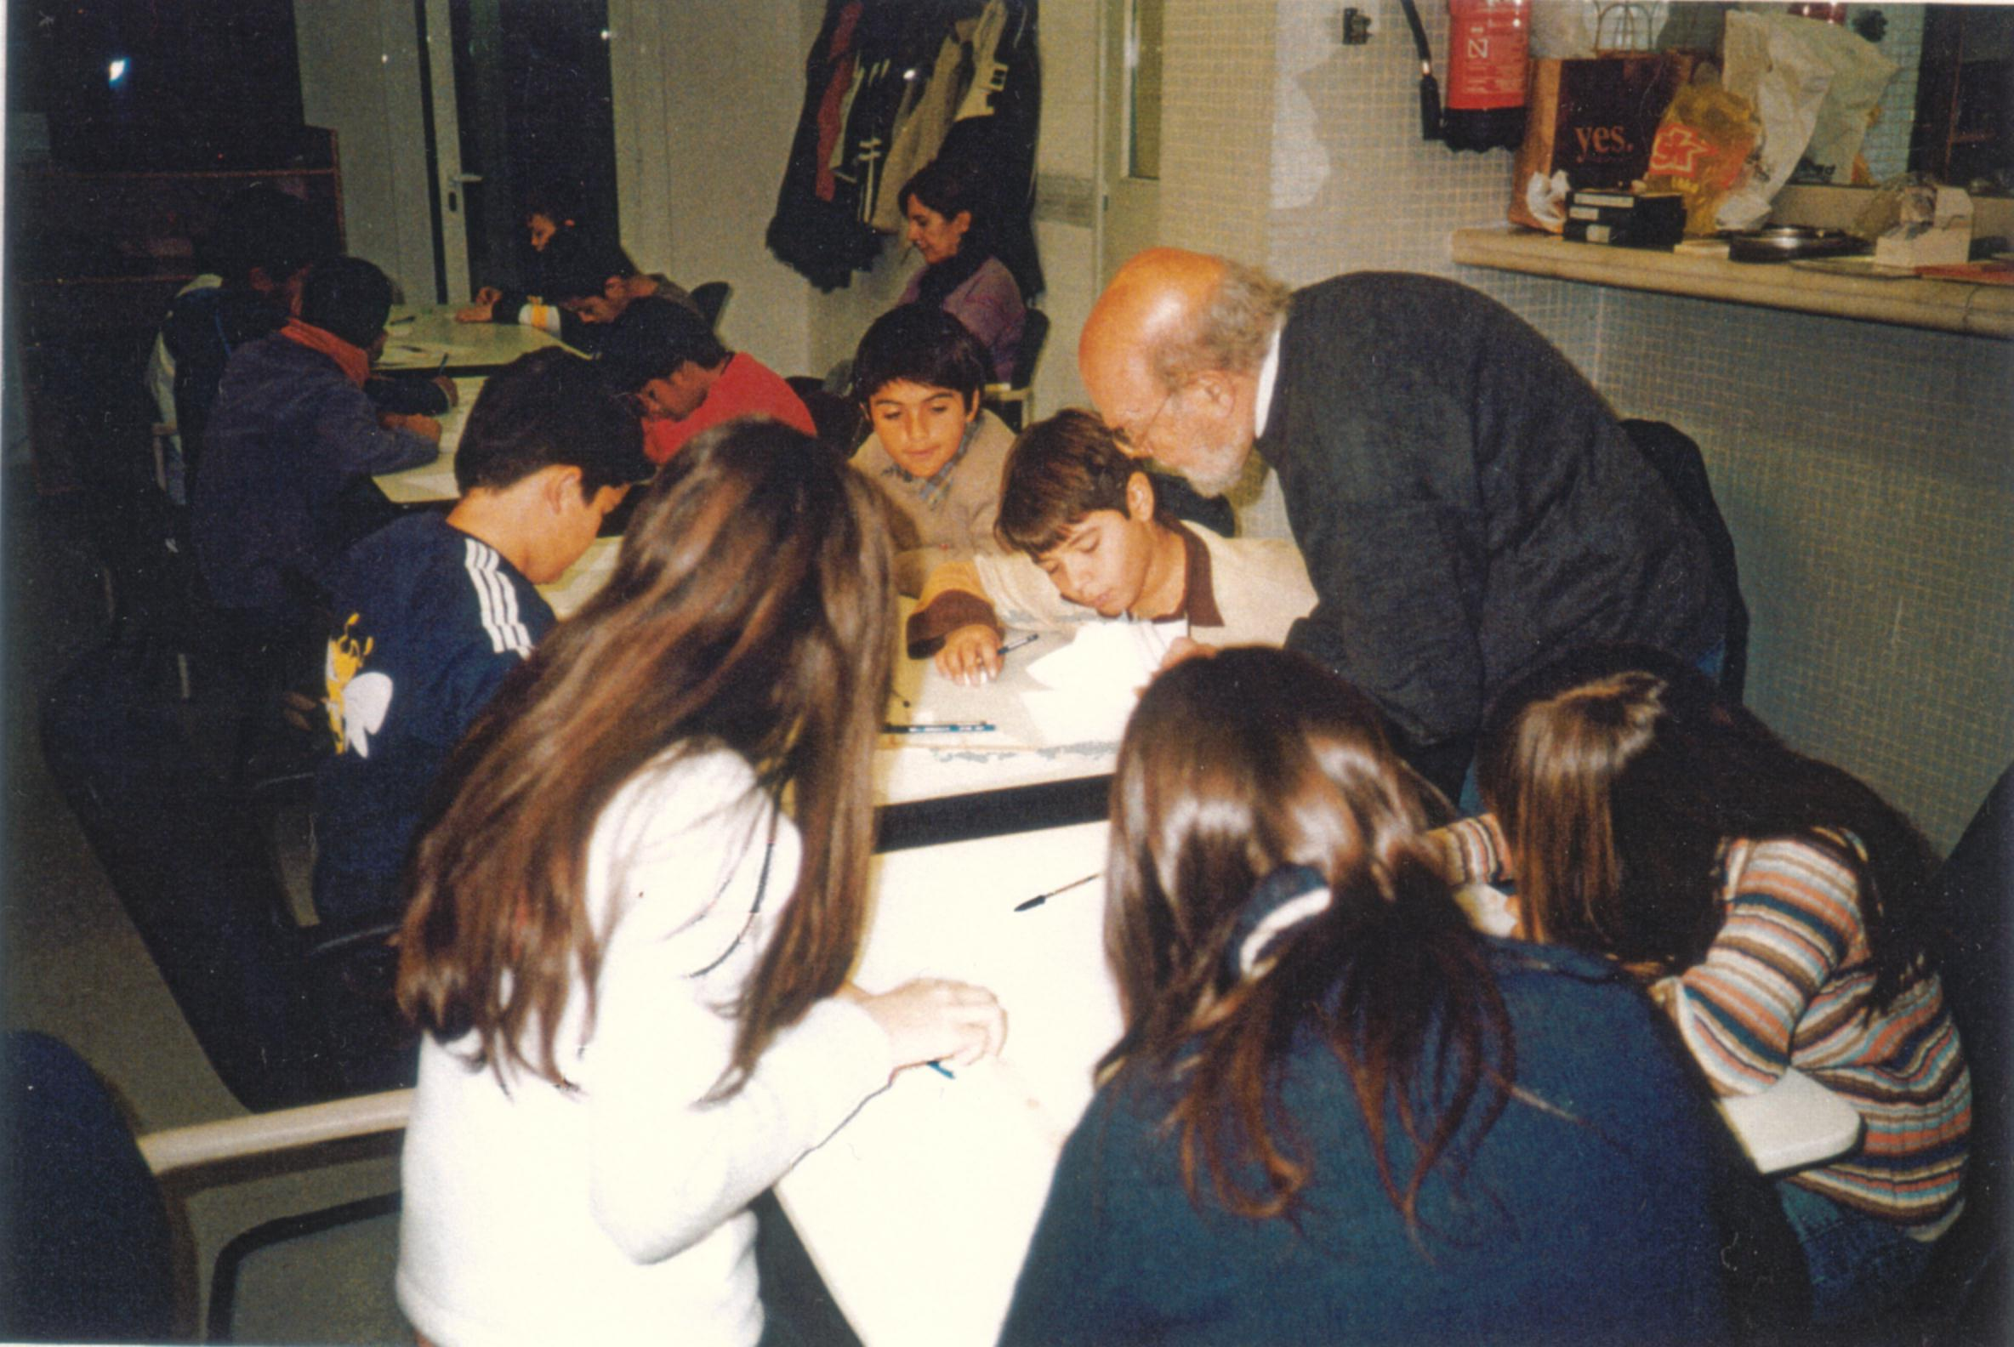

4.- PRESENTACIONS, FÒRUMS I TAULES RODONES

S’han realitzat 37 presentacions i fòrums. Les presentacions sense fòrum han quedat reduïdes a 2 i s’han realitzat 2 taules rodones i 1 xerrada. Per tant, el volum de les esmentades activitats arriba a 42.

- En el cicle “Cinema espanyol”, en el Centre Cívic Fort Pienc:
Martí Porter presentà i dirigí el fòrum de Bwana; El cielo abierto; El cuarteto de La Habana i Silencio roto.

- En el cicle “Dones de negre” en el Centre Cívic Fort Pienc:
Martí Porter presentà i dirigí el fòrum de Laura; El sueño eterno; La dama de Shangai y Niàgara.

- En el cicle “Cinema argentí recent” en el Centre Cívic Fort Pienc:
Martí Porter presentà i dirigí el fòrum de El mismo amor, la misma lluvía; Historias mínimas y Lugares comunes.

- En el cicle “Tres perles de l’Orient” en el Centre Cívic Fort Pienc:
Martí Porter presentà i dirigí el fòrum de El verano de Kikujiro; Ni uno menos y Sam Woo y su abuela.

- En el cicle “Tres realitats més enllà de la grandeur” en el Centre Cívic Fort Pienc:
Martí Porter presentà i dirigí el fòrum de El extranjero loco; Los espigadores y la espigadora y Le gône du Chaaba.

- En el cicle “Irlanda, Tatcher i Beatles” en el Centre Cívic Fort Pienc:
Martí Porter presentà i dirigí el fòrum de Café irlandés; La cuadrilla y Que noche la de aquel día!.

- En l’acte “Una altra mirada al nostre món” al CEIP Jacint Verdaguer de Sant Sadurní d’Anoia, organitzat per Alternativa Municipal Independent i Adema:
Julio Lamaña va presentar “Baraka”

- En el cicle “Dolçors” en l’Espai Cultural Caja Madrid:
- Francesca Prats presentà Vatel; La edad de la inocencia; Chocolat; Un té con Mussolini; Granujas de medio pelo y Como agua para chocolate.
- Miquel Comas i Figueras realitzà el fòrum de Vatel.
- Salvador Jurado realitzà el fòrum de La edad de la inocencia.
- Josep Balcells realitzà el fòrum de Chocolat.
- Xavier Bonastre i Elies Miró realitzaren el fòrum de Un té con Mussolini
- Josep Cardona realitzà el fòrum de Granujas de medio pelo
- Joan Turull realitzà el fòrum de Como agua para chocolate.

- En el cicle “Càmeres mirant les dones” en l’Espai Cultural Caja Madrid:
- Francesca Prats presentà Italiano para principiantes; Cosas que diria con sólo mirarla; La boda de Muriel; El círculo; Deseando amar y Marie-jo y sus dos amores.
- Anne-Lise Cloetta realitzà el fòrum de Italiano para principiantes.
- Claudia Truzzoli realitzà els fòrums de Cosas que diria con sólo mirarla y La boda de Muriel.
- Imma Gonzàlez Puy realitzà el fòrum de Deseando amar.
- Antoni Bolinches realitzà el fòrum de Marie-jo y sus dos amores

- En el cicle de cinema amateur organitzat pel Patronat Municipal de Cultura i Joventut de l’Ajuntament de Sant Boi de Llobregat al Centre Cívic L’Olivera
- Francesca Prats presentà i dirigí el fòrum sobre: L de Lorena i 3 días complicados
- Neus Grifoll presentà i dirigí el fòrum sobre: Víctimes urbanes

- Dins la programació del Cineclub Societat Cultural Sant Jaume de Premià de Dalt
Francesca Prats presentà i conduí el fòrum de Master and Comander

- Dins les Jornades Seteart de Cinema celebrades al Centre Cívic el Carmel
- Julio Lamaña presentà i conduí la taula rodona sobre el llibre Beberse la vida, amb el seu autor Marcos Ordóñez.
- Rafa Dengrà presentà la xerrada: “Com fer un curt de cinema fantàstic amb quatre duros”

- En el cicle “Dona i salut”, organitzat pel Districte de l’Eixample en el Centre Cívic Fort Pienc:
- Francesca Prats presentà i conduí el fòrum d’Antonia i presentà Las mujeres de verdad tienen curvas
- Gerard Casas presentà Marie-Jo y sus dos amores

- En el cicle “Cinema i alimentació”,en l’Espai Cultural Pere Pruna :
Francesca Prats presentà i conduí el fòrum de L’or verd
- En el marc del Festival de cinema Revoltes 2004 al Casal Municipal de Sant Esteve de Palautordera, organitzat per Sant Esteve Solidari
Julio Lamaña i en Martí Porter varen participar en una taula rodona sobre l’obra d’Iciar Bollaín.

5.- EXPOSICIONS

- En el marc de les Jornades Setè Art de Cinema realitzades al Centre Cívic el Carmel van realitzar-se, en el mateix, dues exposicions:

- CINEMA DINS EL CINEMA

- EL CINEMA DEL “DESTAPE”

I en l’àmbit de la Biblioteca del Carmel es va presentar

- PEL·LÍCULES A BARCELONA

6.- JORNADES

- Jornades Setè Art de Cinema van realitzar-se al Centre Cívic el Carmel entre els dies 15 a 26 de novembre. En elles, a més dels cursos, exposicions i presentacions consignats en els llocs corresponents, s’hi van organitzar:

- Concurs de bandes sonores. Que comptà com a Jurat amb en:
- Josep Lluís i Falcó, professor de música i cinema de la UB
- Joan Pineda, pianista i compositor
- Javier Navarrete, compositor
- David Vergés, Iñigo Royo i Oscar Curràs, realitzadors

- Jornada de cinema i gastronomia, amb la projecció de “Deliciosa Martha” i elaboració d’un dinar amb els plats del film

- Visita al Museu del cinema de Girona

- Conferència de Carles Balaguer, director, distribuïdor i exhibidor, amb la participació de l’Esteve Riambau, crític i director de cinema.

- Concert de Manel Camp sobre diferents bandes sonores.

7.- PRESÈNCIES EN TROBADES I FESTIVALS

V MOSTRA D'ANIMACIÓ I CURTMETRATGES DE CASSÀ (MACCA)
Cassà de la Selva, 15 a 18 de gener
Olga Iglesias i Francesca Prats van assistir-hi en representació de la FCC

17è FESTIVAL OF CZECH FILMS FINALE
Plzen, 29 març a 4 d’abril
Natàlia Soler Gonzàlez, va assistir-hi en representació de la FCC

40è FESTIVAL CONFRONTATION DE PERPIGNAN
Perpinyà, 1 a 8 d’abril
Julio Lamaña i Martí Porter, president i expresident de la FCC, van participar-hi.

2n FESTIVAL DE CURTMETRATGES DE MANLLEU
Manlleu, 5 a 8 de maig
Francesca Prats, gestora de projectes de la FCC, formà part del Jurat de la mostra.

6è FESTIVAL INTERNAZIONALE DEI CIRCOLI DEL CINEMA
Pizzo Calabro, 29 maig a l’1 de juny
Martí Porter i Julio Lamaña van participar-hi com a representants de l’entitat.

REVOLTES 2004 - 2n FESTIVAL
Sant Esteve de Palautordera, 4 al 6 de juny.
Julio Lamaña i Martí Porter hi van participar

V FANTOSFREAK
Cerdanyola del Vallès, 19 al 23 de juliol.
Francesca Prats, gestora de projectes de la FCC,es convidada a assistir-hi.

XAOUEN, MARROC
Visita d’en Martí Porter a aquest Cineclub marroquí, durant el mes d’agost

FESTIVAL DE CINEMA DE GIRONA
Girona, Setembre 2004
Julio Lamaña, hi va assistir, convidat pel Festival.

9ª MOSTRA DE CURTMETRATGES DE VILAFRANCA
Vilafranca del Penedès, 19 al 27 de novembre
Francesca Prats, gestora de projectes de la FCC, formà part del Jurat de la mostra.

REUNIÓ DEL COMITÉ EXECUTIU FICC PRAGA
Praga, novembre
En Martí Porter va assistir com a vocal del grup mediterrani

8è FESTIVAL INTERNACIONAL DE CINEMA "BLACK NIGHTS"
Tallinn, 22 de novembre a 7 de desembre
Raúl Broceño Corrales, del BEC, formà part del del Jurat

8.- CREACIÓ I FEDERACIÓ DE NOUS CINECLUBS

Si en el 2003 vàrem tenir tres nous federats, el 2004, tres cineclubs més s’incorporen a la nostra federació

- Durant l’any, a Sant Adrià s’ha fundat un nou cineclub, és el Cineclub Sant Adrià del Besòs.

També a Barcelona ha iniciat les seves activitats el BEC (Barcelona Espai de Cinema), únic cineclub federat no universitari a Barcelona.

També hi ha hagut una nova incorporació sorgida en el Centre Cívic de Can Basté, en el que s’ha iniciat una secció de cineclub.

9.- MEMÒRIA ECONÒMICA I PRESSUPOST PER A L’ANY 2005

(veure full excel ComptesAnuals04_definitius)

10.- ENTITATS AMB LES QUÈ HEM COL·LABORAT

- Ajuntament de Cassà de la Selva
- Ajuntament de Navàs
- Ajuntament del Prat de Llobregat
- Ajuntament de Manlleu
- Ajuntament de Sant Boi
- Festival de Manlleu
- Filmoteca comarques Olot
- Filmoteca comarques Manresa
- Associació ANDI
- Centre Cívic El Carmel
- Centre Cívic Fort Pienc
- Centre Cívic Golferichs
- Centre Cívic Casa Elizalde
- Centre Cívic Pere Pruna
- CEIP Montpedròs
- CEIP St Martí de Torrelles de Llobregat
- IES Vall d'Arús
- Col·legi de Psicòlegs de Tarragona
- Districte Eixample
- Escola de Música de Sant Boi
- Trifusió
- Universitat Catalana d'Estiu
- Obra Social Caja Madrid
- Revista Blanc i Negre+curt

11.- LLISTAT DE CINECLUBS FEDERATS

CINECLUB | POBLACIÓ
Cineclub 2001 | Celrà
Cineclub 24 i.p.s. | Tordera
Cineclub Amics del cinema de la Capital  del Cava | St. Sadurní d'Anoia
Cineclub Barcelona Espai de Cinema | Barcelona
Cineclub Caja Madrid | Barcelona
Cineclub del Centre Cívic de Can Bastè | Barcelona
Cineclub Centre de Lectura | Reus
Cineclub Círcol Catòlic | Badalona
Cineclub de l’Associació Cultural de Granollers | Granollers
Cineclub Enginyers | Barcelona
Cineclub Fahrenheit | Girona
Cineclub Fritz Lang | Cerdanyola
Cineclub Imatge 74 | Esplugues de Llobregat
Cineclub Imatges | Sta. Coloma de Gramenet
Cineclub La Garriga | La Garriga
Cineclub Les Valls | Andorra la Vella
Cineclub Manlleu | Manlleu
Cineclub Manresa | Manresa
Cineclub Olot | Olot
Cineclub Pedagogia de l'espectacle | Terrassa
Cineclub Pessic | Pedreguer
Cineclub Sabadell | Sabadell
Cineclub Sant Adrià de Besòs | Sant Adrià de Besòs
Cineclub Sant Boi | St. Boi
Cineclub Sant Esteve | Sant Esteve de Palautordera
Cineclub Societat Cultural Sant Jaume | Premià de Dalt
Cineclub Ull | Lleida
Cineclub Valls | Valls
Cineclub Vic | Vic
Cineclub Vilafranca | Vilafranca
Cineclub Vuit i 1/2 | Cassà de la Selva
Cineclub Xiscnèfils | Cerdanyola del Vallès

12.- PERSONES QUE FAN POSSIBLE LA FCC

Components dels òrgans de govern de l’entitat

President Honorari: Oriol Bassa i Bernadó
President: Julio Lamaña i Orozco
Vicepresident: Enric Fàbrega i Puigtió
Secretària: Emma Fernández i López
Tresorera: Olga Iglesias i Jodar
Vocal Primera: Francesca Prats i Tur
Vocal Segon: Josep Mª López i Llaví
Vocal Tercera: Rosa Mª Ferrer i Argilaga
Vocal Quart: Carles Valls i Bauzà
Vocal Cinquena: Meritxell Soler i González
Vocal Sisena: Natàlia Soler i González
Vocal Setena: Yvette Mas i Aguilera
Vocal Vuitena: Pites Roure i Morist
Vocal Novè: Josep Costa i Camps
Vocal Desè: Jordi Udina i Tormo
Vocal Onzè: Martí Porter i Huerre
Vocal Dotzè: Rafael Jariot i Franco

Personal Laboral

Francesca Prats i Tur. Llicenciada en Filosofia i Lletres, especialista en Història. Diplomada en Lectura de la Imatge. Gestora de projectes.

Rosa Mª Ferrer i Argilaga. Tècnica administrativa i antiga cineclubista.

13.- ANNEXOS

Documentació diversa

Butlletins electrònics de la FCC de l’any 2004

- CD sobre el lliurament de premis FOCIR a la FCC

- CD amb el reportatge realitzat per BTV sobre el 25è ANIVERSARI de la FCC

A. Documentació diversa

DIVERSOS

- Diari CATALUNYA CRISTIANA. 7 d’octubre de 2004. “Cinema a la carta”
- Diari AVUI. 14 de gener de 2004. “La Federació catalana de cineclubs catalogarà el seu fons documental”
- Butlletí electrònic CINE POR LA RED. 23 de gener de 2004. “La UAB catalogará los fondos documentales de la FCC”
- Butlletí electrònic de la FEDÉRATION INTERNATIONALE DES CINÉ-CLUBS. “La FCC guardonada per la seva presència en el moviment cineclubista internacional”
- Butlletí electrònic SABADELL PRESS. “Premi a la FCC”
- Assistència i Adhesió a LES CONVERSES DE CINEMA CATALÀ (10 al 11 juny 2004)
- Presentació a la XXXVI Edició de la UCE. PRESENTACIÓ DE LES CONVERSES DE CINEMA CATALÀ
- 1A TROBADA SOBRE L’AUDIOVISUAL INFANTIL. (La Garriga, 19 setembre de 2004)

CICLES, EXPOSICIONS, CURSOS

- Programa: SETEART DE CINEMA al Carmel. Districte d’Horta-Guinardó (del 15 al 26/11/04).
- Article: “Setè art: nou cicle de cinema organitzat des del Carmel per a Horta-Guinardó”.
- Diari LA VANGUARDIA. Agenda.17 de novembre de 2004. “Presentació del Llibre BEBERSE LA VIDA DE Marcos Ordoñez, a càrrec del President de la FCC, Julio Lamaña”.
- Diari EL PERIÓDICO. Agenda. 16 de novembre de 2004. “Inauguració de l’Exposició CINEMA DINS DEL CINEMA”.
- Cicle: CÀMERES MIRANT LES DONES. Obra Social Caja Madrid. (Març-abril 2004).
- Butlletí electrònic CINE POR LA RED.23 de març de 2004. “El Espacio Cultural de Caja Madrid en Barcelona ofrece el ciclo “Cámaras mirando a las mujeres”.
- Butlletí electrònic SALIRENBARCELONA. Reportaje: “Cámaras mirando a las mujeres”.
- Cicle: DOLÇORS. PASTISSERIA DE CINE. Obra Social Caja Madrid. (Gener-febrer 2004).
- Diari EL PERIÓDICO. Agenda. 20 de gener 2004. “Cicle: Dolçors. Pastisseria de cine”.
- Diari LA VANGUARDIA. Agenda. 20 de gener de 2004. “Cine: Películas con mucho sabor”
- Diari AVUI. 23 de gener de 2004. “Postres de pel·lícula”
- Programa dels cursos de LA CASA ELIZALDE. (Gener-març 2004). HISTÒRIA DEL CINEMA. 1941-1966, CINEMA ASIÀTIC: TRADICIÓ I MODERNITAT, ANEM AL CINEMA (2 edicions)
- Programa dels cursos de LA CASA ELIZALDE. (Gener-març 2004). HISTÒRIA DEL CINEMA. 1970-2004, BENVINGUT MR CINEMA: UNA APROXIMACIÓ A LA HISTÒRIA DEL CINEMA ESPANYOL, ANEM AL CINEMA (2 edicions).
- Diari EL PERIÓDICO. 16 de setembre de 2004. “Más de 30.000 personas seguirán cursos en Centros Cívicos de BCN. Madrugones contra el estrés”
- Programa dels cursos a GOLFERICHS. (Octubre-desembre 2004): CINEMA I ARQUITECTURA, ANEM AL CINEMA
- Programa dels cursos a FORT PIENC. (Primavera 2004). ANEM AL CINEMA
- Programa dels cursos a FORT PIENC. (Tardor 2004). ANEM AL CINEMA.
- Cicle de CINEMA PER A ADULTS a FORT PIENC. (4rt. Trimestre 2004)
- DIMARTS CULTURALS. II CICLE ESTIMANT I RESPECTANT. Espai Cultural Caja Madrid. (Curs 2004-2005): C-I-N-E-M-A, Taller de llenguatge cinematogràfic per a infants.

XERRADES, PRESENTACIONS I FÒRUMS

- I CICLE DE DONES I SALUT: “Sentir-te bé en el teu cos” (26 d’octubre a l’1 de desembre de 2004). CINE-FÒRUM. Districte Eixample
- FÒRUM CULTURAL del FOTO CLUB GUINAUETA. Xerrada sobre la comèdia clàssica.
- VIDEOFÒRUM sobre L’OR VERD. (15 d’octubre de 2004).Plataforma d’Entitats Solidàries de Sarrià-Sant Gervasi.
- PRESENTACIÓ de la pel·lícula BARAKA. (8 de maig de 2004). Alternativa Mpal. Independent i ADEMA
- CICLE sobre CINEMA INDEPENDENT (gener-març 2004). PRESENTACIÓ de les pel·lícules. Cineclub Sant Boi, As. Joves Casablanca i Aj. de Sant Boi de Llobregat.
- MACCA 2004 (del 15 al 18 de gener de 2004). 35 EN CURT, curts catalans i espanyols. Cineclub 8 1/2 de Cassà de la Selva.
- FESTIVAL DE CINEMA REVOLTES (3,4 i 5 de juny). Sant Esteve de Palautordera. TAULA RODONA sobre l’obra d’ICIAR BOLLAÍN. Cineclub Sant Esteve.

CINEMES DEL SUD

- FESTIVAL KO& DIGITAL. Festival de cinema digital de Sant Sadurní d’Anoia (del 19 al 23 de maig).
- VIII MOSTRA DE CINEMA DE LA GARRIGA (del 16 al 19 de setembre)
- Diari CINE POR LA RED. 23 de març de 2004. Sssión de CINEMES DEL SUD a la Casa Golferichs. Barcelona Espai de Cinema.

INTERNACIONAL

- Butlletí electrònic del cineclubs PULP MOVIES de Medellín (Colòmbia). Festival Internacional de Cineclubs (del 29 de maig a l’1 de juny de 2004)Pizzo Calabro, Itàlia REUNIÓ DE CINECLUBS IBEROAMERICANS
- Butlletí electrònic de la FEDÉRATION INTERNATIONALE DES CINÉ-CLUBS. “Noves perspectives de cooperació FCC-Marroc”
- Butlletí electrònic de la FEDÉRATION INTERNATIONALE DES CINÉ-CLUBS. “Pizen 2004 by Natalie”

ARTICLES PUBLICATS A LA REVISTA BLANC I NEGRE + CURT

- NÚM. 14 (febrer 2004). “25 ANYS DE GOTA MALAIA”
- NÚM. 14 (febrer 2004). “33 Festival de Kiev”
- NÚM. 15 (abril 2004). “Cineclub Cassà de la Selva”
- NÚM. 16 (agost 2004). “Cineclub Sant esteve, el primer cineclub sense autèntics cinèfils”
- NÚM. 17 (octubre 2004). “Cineclub La Garriga: una dècada d’activitat lúdicoguerrera”
- NÚM. 18 (desembre 2004). “BEC. La dificultat de fer cineclubisme a Barcelona”

B. Butlletins electrònics de la FCC de l’any 2004

C. CD sobre el lliurament de Premis FOCIR a la FCC

D. CD amb el reportatge realitzat per BTV sobre el 25è ANIVERSARI de la FCC

